Tehnici de verificare a autenticității imaginilor – ELA (Error Level Analysis)

1. **Introducere**

“Falsificarea fotografiilor este de mai multe tipuri, inclusiv splicing, inpainting, îmbunătățire și transformări geometrice. Utilizarea falsului de cuvinte are semnificații diferite în funcție de context. Procesul de editare al unei imagini poate fi doar pentru distracție sau pentru a îmbunătăți calitatea fotografiei. Pe baza aceasta, se poate să nu fie considerat un fals. Cu toate acestea, manipularea fotografiei este adesea folosită pentru a denatura originalitatea conținutului foto, care face să nu mai fie de încredere. În criminalistica foto, există două tipuri de abordări pentru a verifica autenticitatea fotografiei: abordarea activă și cea pasivă. Metoda ELA constituie abordarea pasivă.” [1]

1. **ELA**

“JPEG este un format lossy, dar cantitatea de eroare introdusă de fiecare resalvare nu este liniară. 90% dintr-o imagine salvată la 90% este echivalentul la o salvare de 81%. Similar, salvând o imagine la 75% și apoi la 90% va genera practic aceeași imagine ca salvând de la 90% la 75%, sau salvată o singură dată la 67.5% deoarece algoritmul JPEG folosește numere întregi în loc de numere reale. Cantitatea de eroare este limitată la cele 8x8 blocuri folosite de algoritmul JPEG; după 64 resalvări, practic nu este nici o schimbare. Cu toate că, atunci când o imagine este modificată, blocurile de 8x8 care conțin modificarea nu mai sunt la același nivel de eroare ca restul imaginii nemodificate.” [2]

“Analiza nivelului de eroare (ELA) este o tehnică criminalistică pentru analiza imaginilor prin diferite niveluri de compresie. Această tehnică este folosită pentru a găsi imagini modificate digital.” [3]

“Analiza nivelului de eroare (ELA) funcționează prin salvarea intenționată a imaginii la un nivel cunoscut de calitate, cum ar fi 95%, și apoi calculând diferența dintre imagini. Dacă nu este nici o schimbare, atunci blocul a ajuns la minimul local pentru eroare la acel nivel de calitate. Cu toate că, dacă există un număr mare de schimbări, atunci pixelii nu se află la minimul lor local și sunt efectiv cei originali.” [2]

1. **Descrierea aplicației**

Codul a fost scris folosind limbajul de programare Python, iar ca mediu de dezvoltare a fost folosit Google Colab utilizând biblioteca OpenCV. Referințele [4] – [6] au fost sursele principale folosite ca materiale ajutătoare pentru realizarea codului.

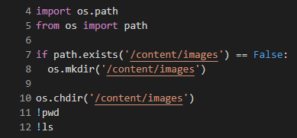

Figura 3.1: Codul pentru crearea folder-ului de imagini [7]

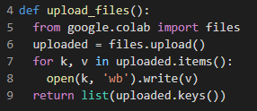

Figura 3.2: Codul pentru încărcarea imaginilor [8]

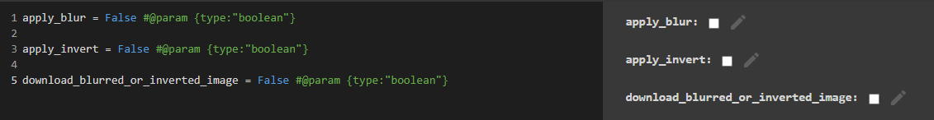

Figura 3.3: Codul pentru aplicarea încețoșării, inversării imaginii, precum și descărcarea acestor imagini

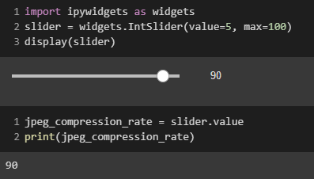

Figura 3.4: Codul pentru slider-ul folosit pentru a alege valoare compresiei JPEG

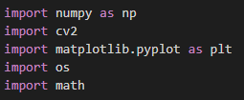

Figura 3.5: Importurile necesare proiectului

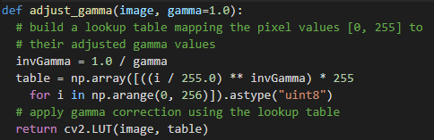

Figura 3.6: Funcția de ajustare gamma [9]

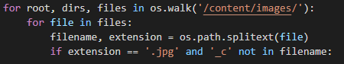

Figura 3.7: Codul pentru citirea mai multor fișiere dintr-un folder [10]

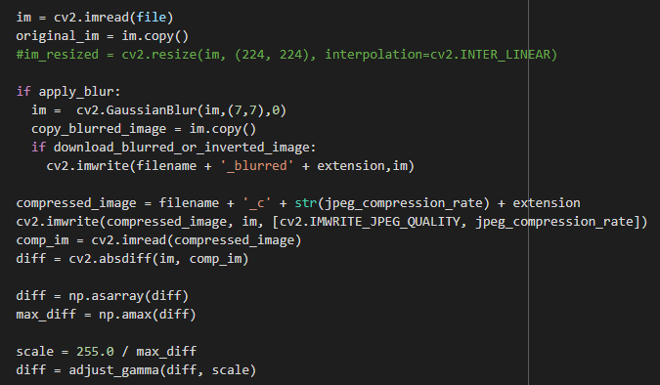

Figura 3.8: Începutul prelucrării ELA

Se începe prin a citi fiecare imagine din folder, se continuă prin verificarea variabilei apply_blur, care dacă este True se aplică blur gaussian cu un nucleu de 7x7, iar dacă variabila download_blurred_or_inverted_image este bifată se va pune în folder-ul de imagini poza cu blur gaussian. Urmează partea de definire a numelui sub care fi salvat imaginea comprimată(valoarea compresiei fiind dată de valoarea selectată în slider), salvarea propriu-zisă, efectuarea operației de diferență între imaginea originală și cea comprimată. Ulterior, se convertește această diferență într-un numpy array, iar după fiecare canal se ia valoarea maximă și se memorează în max_diff cea mai mare valoare dintre maxime. Pe urmă se preia, acreastă valoare și va fi folosită pentru scalarea valorilor gamma(lucru care afectează și luminozitatea).

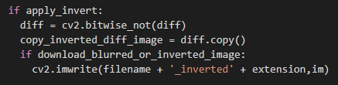

Figura 3.9: Codul pentru aplicarea inversării imaginii [11], precum și salvării acesteia

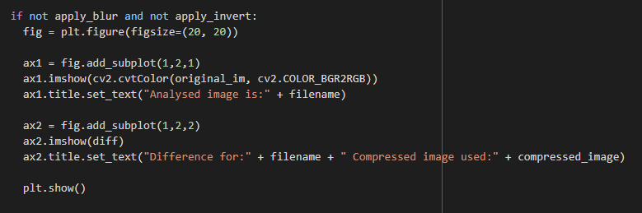

Figura 3.10: Codul pentru afișarea imaginii analizate și diferenței dintre imaginea originală și cea comprimată

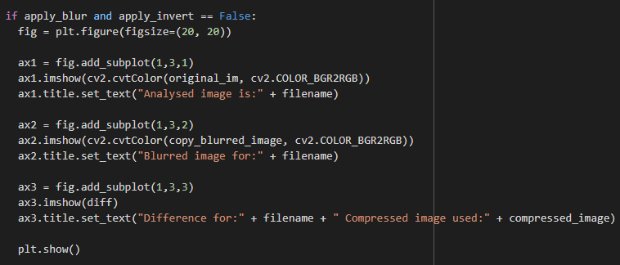

Figura 3.11: Codul pentru afișarea imaginii analizate, imaginea blurată și diferenței dintre imaginea originală blurată și cea comprimată blurată

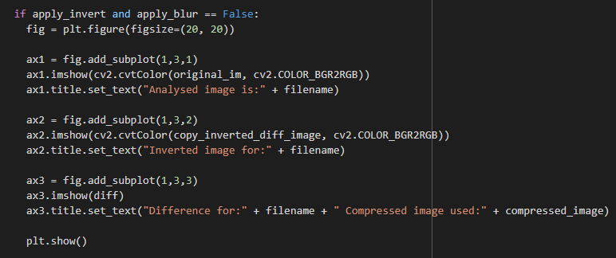

Figura 3.12: Codul pentru afișarea imaginii analizate, imaginea inversată pentru diferență dintre imaginea originală și cea comprimată și diferența în sine

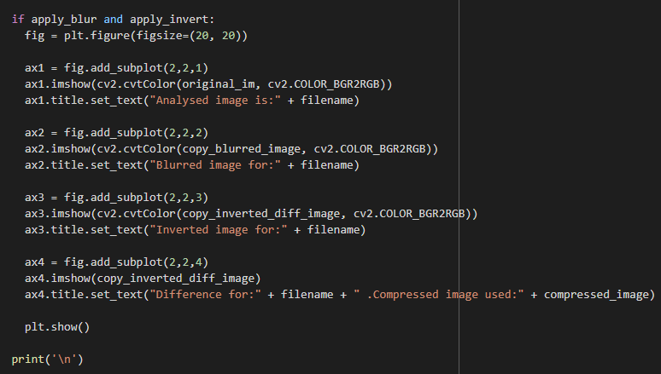

Figura 3.13: Codul pentru afișarea imaginii analizate, imaginea blurată, imaginea inversată pentru diferență dintre imaginea originală și cea comprimată și diferența în sine

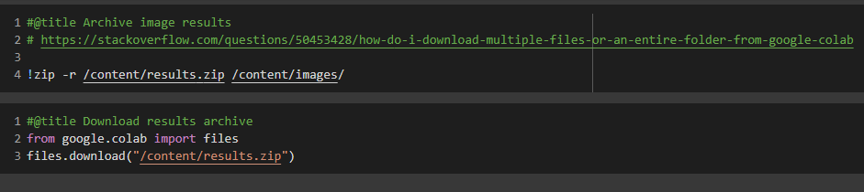

Figura 3.14: Codul pentru descărcarea rezultatelor [12]

Pentru descărcarea rezultatelor se urmărește zona de Files din Google Colab ca în figura următoare:

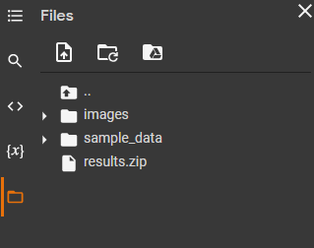

Figura 3.15: Zona de interes pentru descărcarea rezultatelor

Primul folder se creează executând codul din figura 3.1, iar arhiva de rezultate rulând prima parte a codului din figura 3.14, a doua parte fiind pentru descărcarea acesteia pe mediul local de lucru.

1. **Rezultate experimentale**

Pentru analiză s-au folosit 4 imagini.

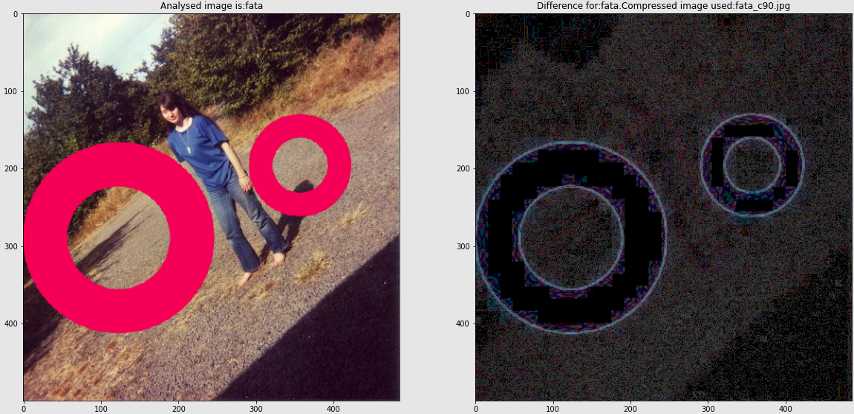

Figura 4.1: Imaginea analizată + diferența dintre imaginea originală și cea comprimată la 90%

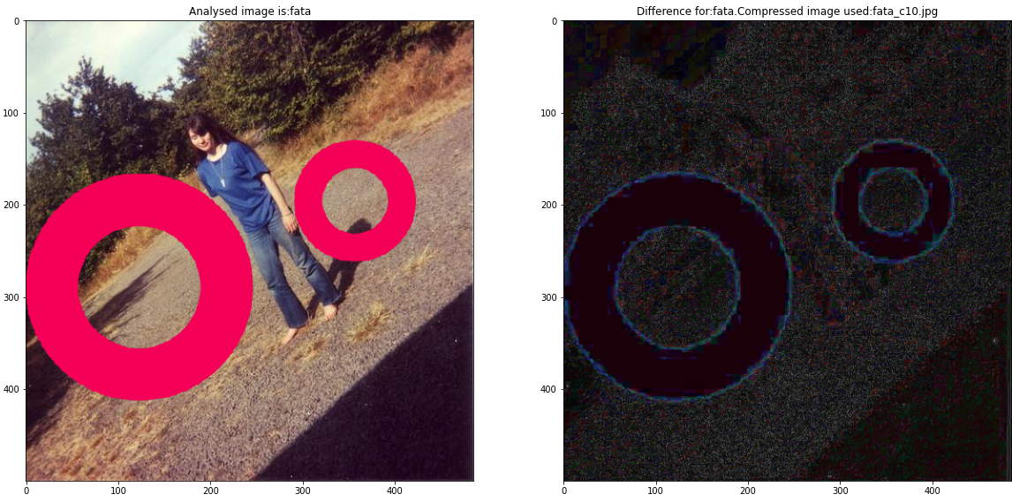

Figura 4.2: Imaginea analizată + diferența dintre imaginea originală și cea comprimată la 10%

După cum se poate observa diferența dintre imaginea originală și cea comprimată arată deja indiferent de nivelul de compresie ales(în cazul de față 10% și 90%) unde se află falsul în imagine și anume cele 2 cercuri. Prin urmare nu mai este nevoie de aplicarea blurării sau inversării imaginii.

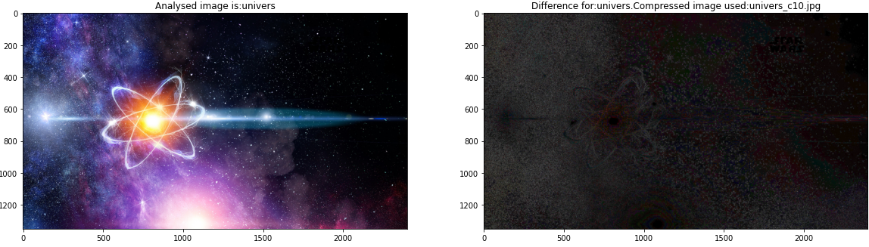

Figura 4.3: Imaginea analizată + diferența dintre imaginea originală și cea comprimată la

10%

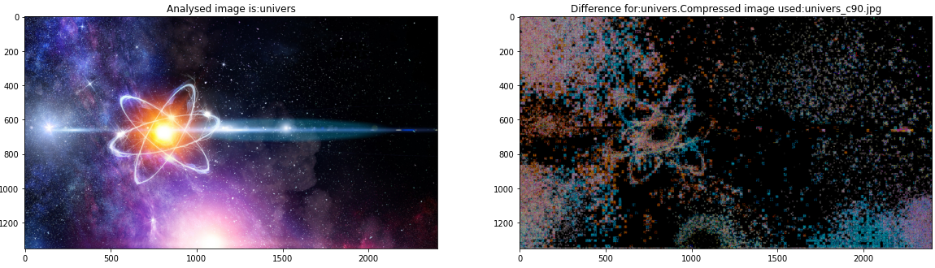

Figura 4.4: Imaginea analizată + diferența dintre imaginea originală și cea comprimată la 90%

Doar simpla afișare a diferenței dintre imaginea originală și cea comprimată nu arată unde poate fi localizat falsul.

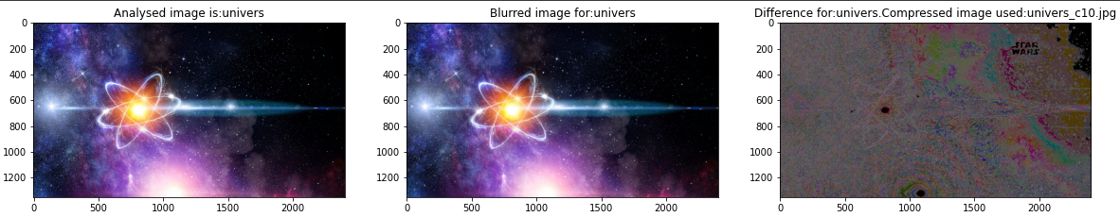

Figura 4.5: Imaginea analizată, imaginea blurată și diferența dintre imaginea originală blurată și cea comprimată blurată la o compresie de 10%

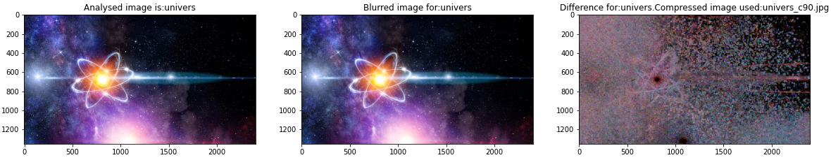

Figura 4.6: Imaginea analizată, imaginea blurată și diferența dintre imaginea originală blurată și cea comprimată blurată la o compresie de 90%

În momentul în care se introduce și blurarea apare falsul în imaginea diferență(semnul Star Wars în colt dreapta-sus), cu mențiunea că se observă doar la o comprimare de 10%, nu și la una de 90% lucru ce arată faptul că la imagini cu rezoluție mare trebuie aplicată o compresie mică pentru a vedea falsul, la rezoluții mari nu merge.

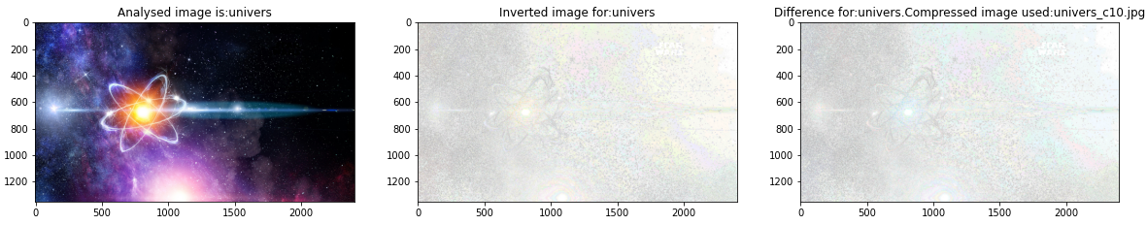

Figura 4.7: Imaginea analizată, imaginea inversată pentru diferența dintre imaginea originală și cea comprimată și diferența în sine la o compresie de 10%

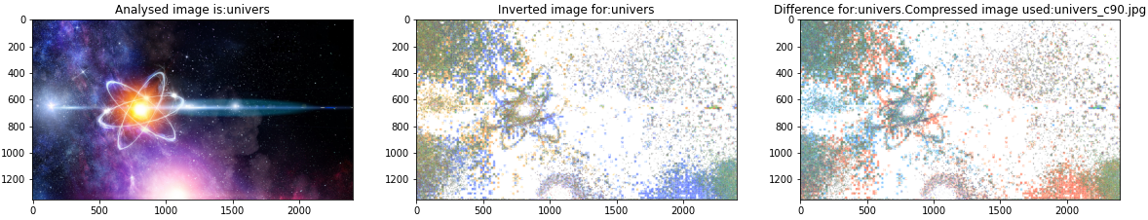

Figura 4.8: Imaginea analizată, imaginea inversată pentru diferența dintre imaginea originală și cea comprimată și diferența în sine la o compresie de 90%

Aici nu se poate spune cu certitudine dacă există vreun fals sau nu deoarece nici imaginea inversată, și nici diferența dintre imaginea original și cea comprimată nu furnizează informații în acest sens.

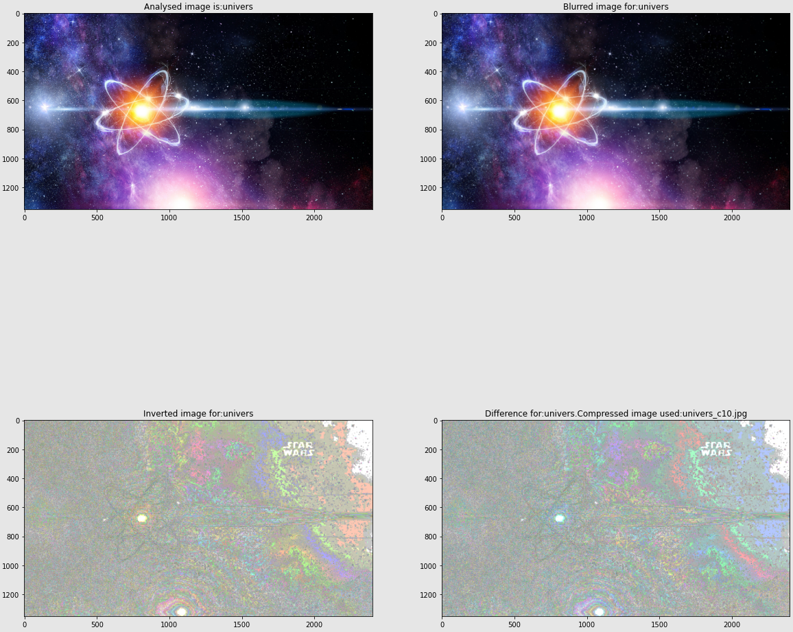

Figura 4.9: Imaginea analizată, imaginea blurată, imaginea inversată pentru diferență dintre imaginea originală și cea comprimată și diferența în sine la o compresie de 10%

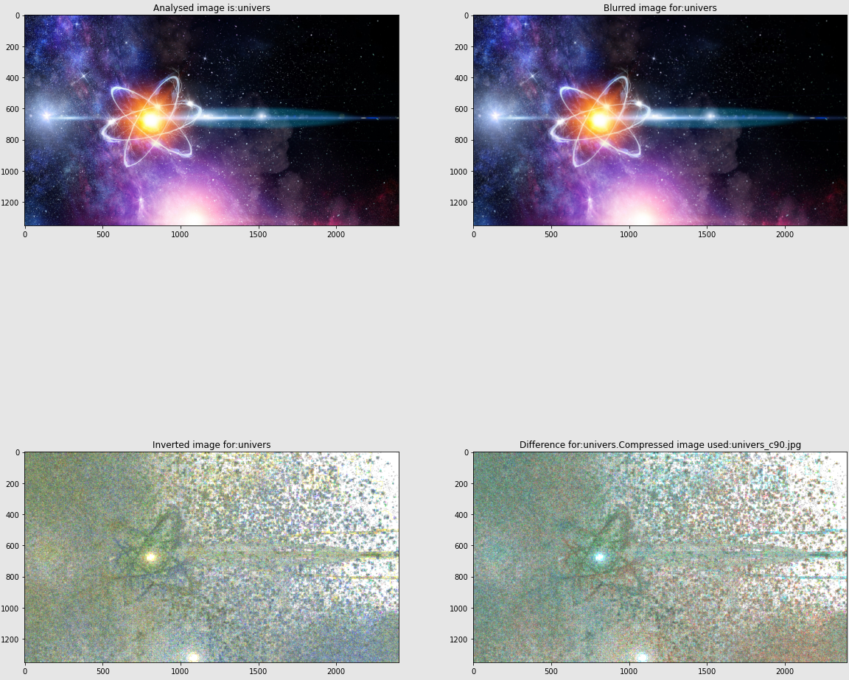

Figura 4.10: Imaginea analizată, imaginea blurată, imaginea inversată pentru diferență dintre imaginea originală și cea comprimată și diferența în sine la o compresie de 90%

Idem ca la figurile 4.5 și 4.6 cu mențiunea că faptul că se introduce blurarea și inversarea arată mai bine locația falsului în imagine.

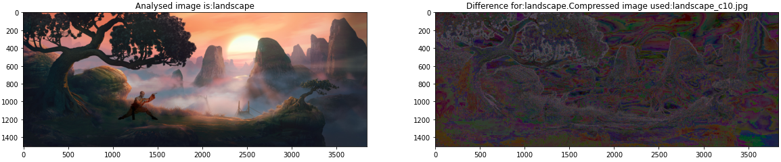

Figura 4.11: Imaginea analizată + diferența dintre imaginea originală și cea comprimată la 10%

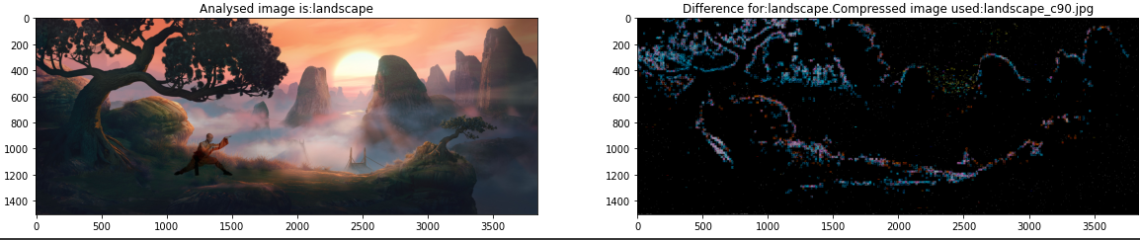

Figura 4.12: Imaginea analizată + diferența dintre imaginea originală și cea comprimată la 90%

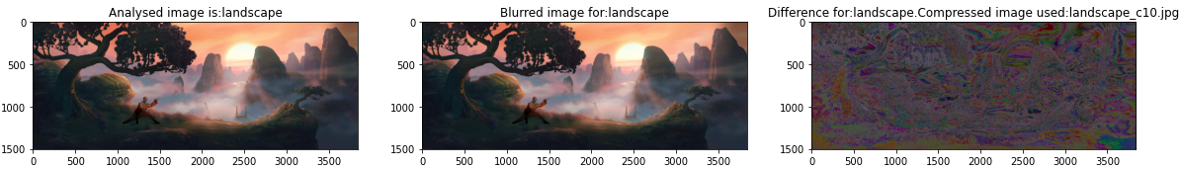

Figura 4.13: Imaginea analizată, imaginea blurată și diferența dintre imaginea originală blurată și cea comprimată blurată la o compresie de 10%

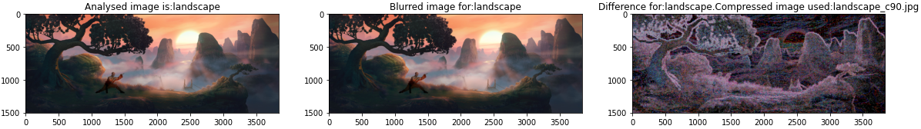

Figura 4.14: Imaginea analizată, imaginea blurată și diferența dintre imaginea originală blurată și cea comprimată blurată la o compresie de 90%

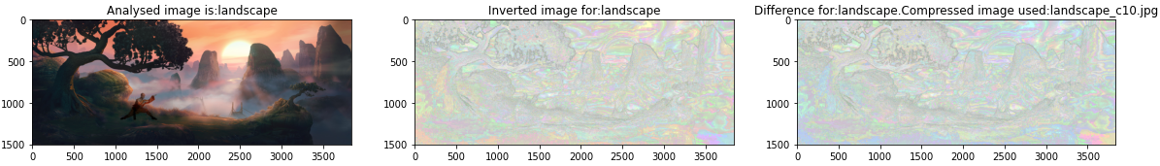

Figura 4.15: Imaginea analizată, imaginea inversată pentru diferența dintre imaginea originală și cea comprimată și diferența în sine la o compresie de 10%

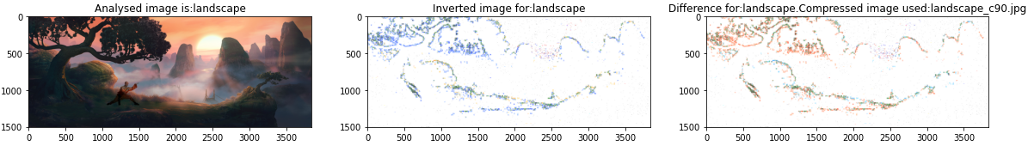

Figura 4.16: Imaginea analizată, imaginea inversată pentru diferența dintre imaginea originală și cea comprimată și diferența în sine la o compresie de 90%

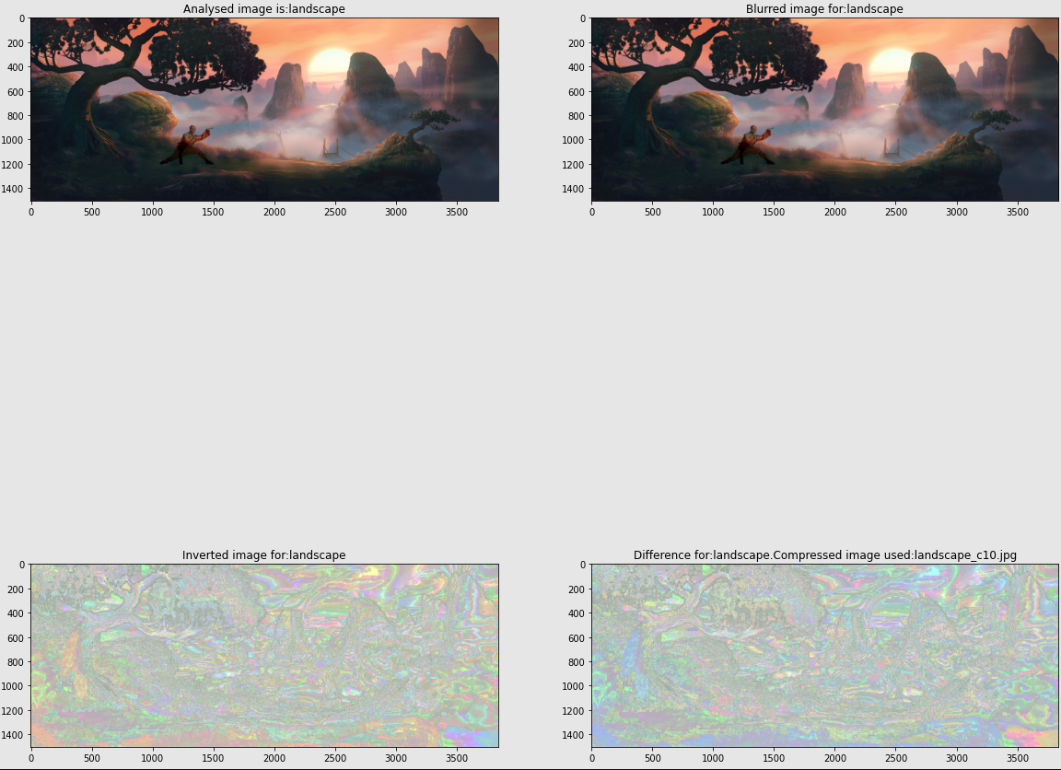

Figura 4.17: Imaginea analizată, imaginea blurată, imaginea inversată pentru diferență dintre imaginea originală și cea comprimată și diferența în sine la o compresie de 10%

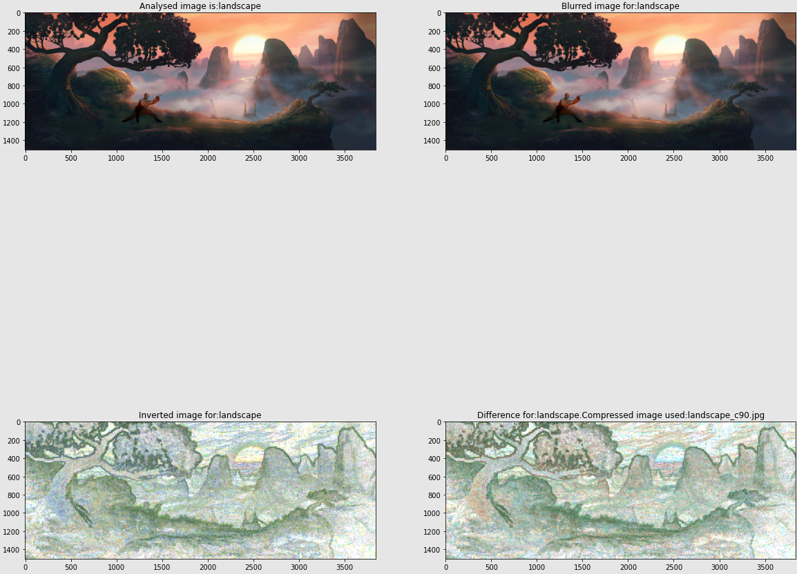

Figura 4.18: Imaginea analizată, imaginea blurată, imaginea inversată pentru diferență dintre imaginea originală și cea comprimată și diferența în sine la o compresie de 90%

Doar în figura 4.18 se poate distinge falsul în imagine (călugărul care se antrenează pe munte).

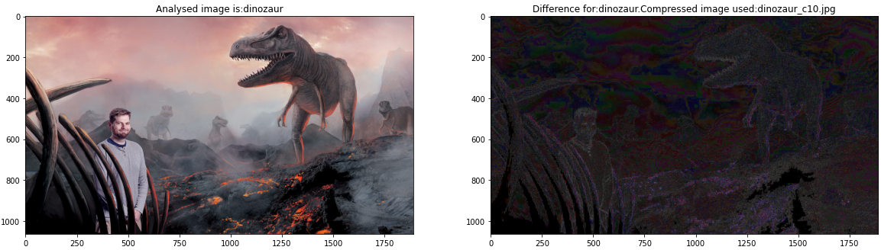

Figura 4.19: Imaginea analizată + diferența dintre imaginea originală și cea comprimată la 10%

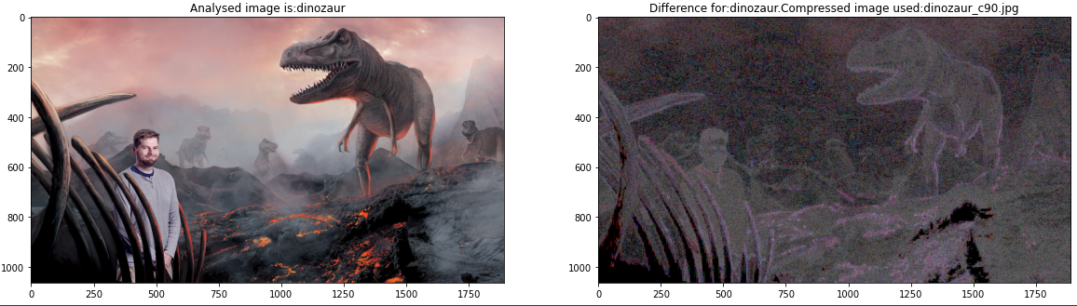

Figura 4.20: Imaginea analizată + diferența dintre imaginea originală și cea comprimată la 90%

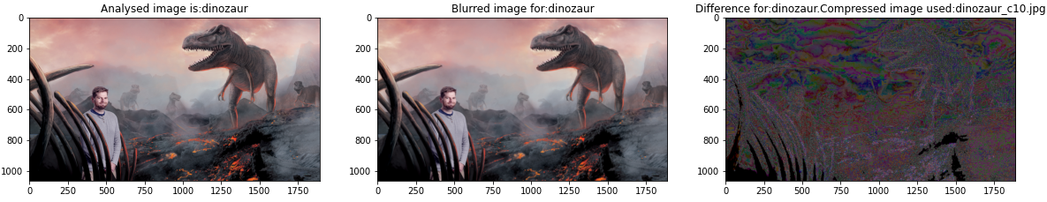

Figura 4.21: Imaginea analizată, imaginea blurată și diferența dintre imaginea originală blurată și cea comprimată blurată la o compresie de 10%

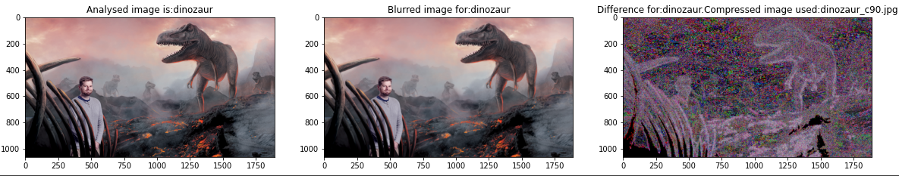

Figura 4.22: Imaginea analizată, imaginea blurată și diferența dintre imaginea originală blurată și cea comprimată blurată la o compresie de 90%

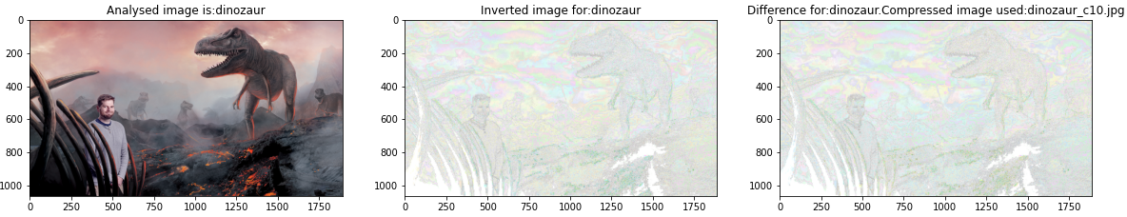

Figura 4.23: Imaginea analizată, imaginea inversată pentru diferența dintre imaginea originală și cea comprimată și diferența în sine la o compresie de 10%

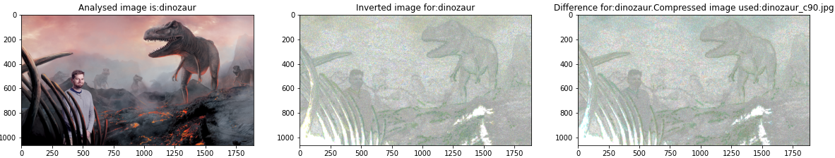

Figura 4.23: Imaginea analizată, imaginea inversată pentru diferența dintre imaginea originală și cea comprimată și diferența în sine la o compresie de 90%

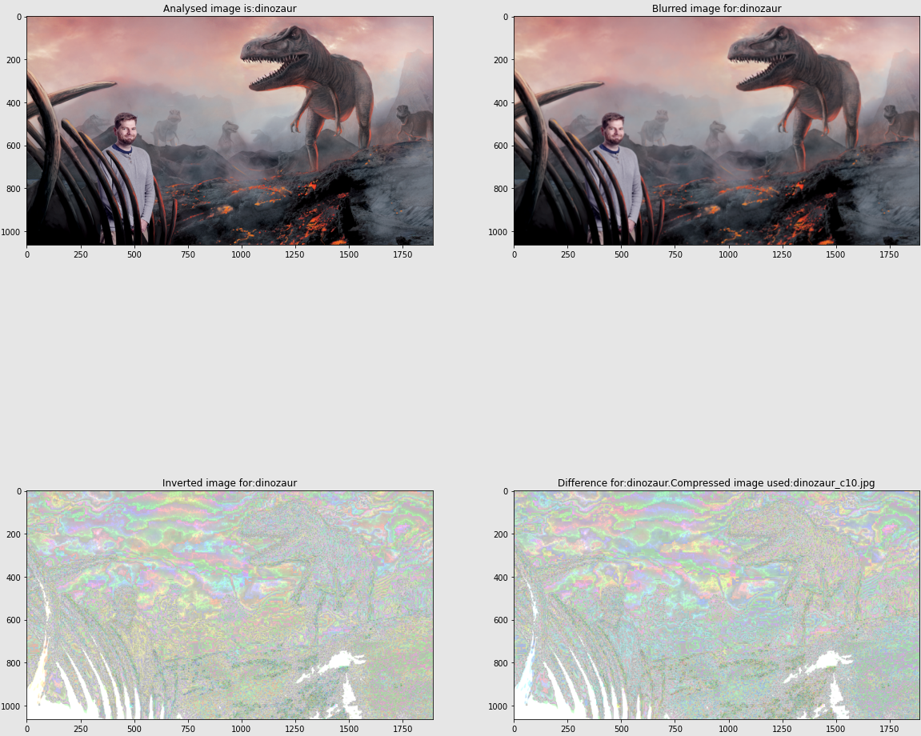

Figura 4.24: Imaginea analizată, imaginea blurată, imaginea inversată pentru diferență dintre imaginea originală și cea comprimată și diferența în sine la o compresie de 10%

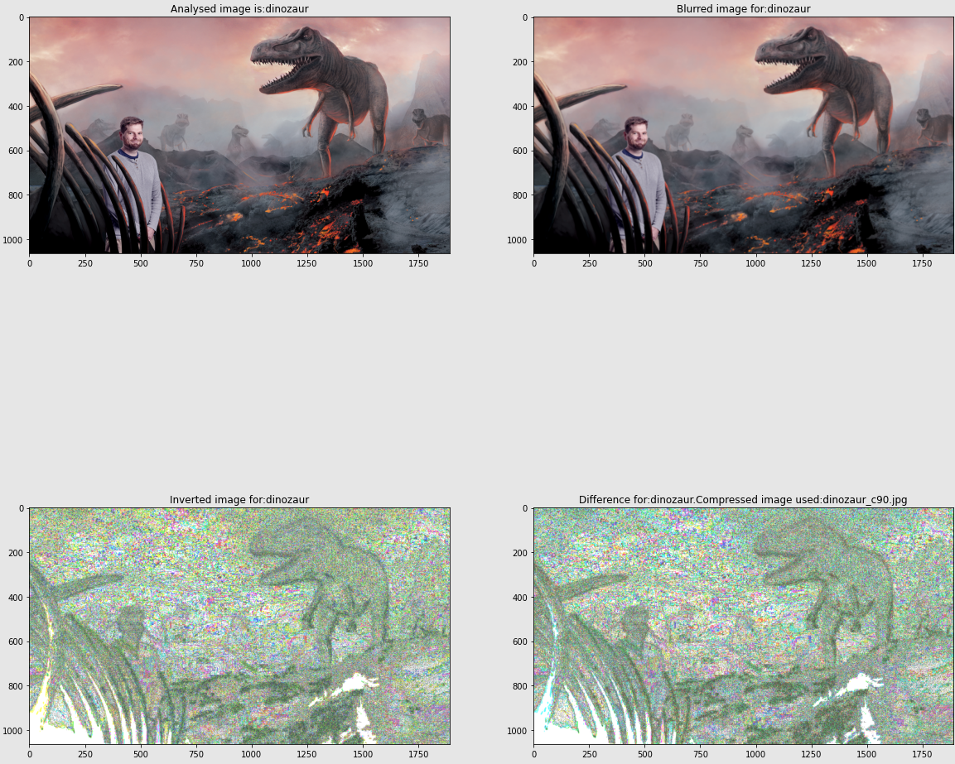

Figura 4.25: Imaginea analizată, imaginea blurată, imaginea inversată pentru diferență dintre imaginea originală și cea comprimată și diferența în sine la o compresie de 90%

După cum se poate observa în toate figurile 4.19 – 4.25 pot fi distinse falsurile(bărbatul și dinozaurul).

1. **Concluzii**

În societatea de astăzi unde rețelele de socializare domină, riscul de a întâlni imagini falsificate este foarte mare. Metoda ELA poate constitui o variantă de identificare a falsurilor pentru imagini JPEG prin intermediul diferitelor nivele de compresie.

Algoritmul scris nu este perfect, poate fi îmbunătățit deoarece nu pe toate imaginile testate dă rezultate. De asemenea trebuie să se țină cont și de faptul că imaginile cu rezoluție mare trebuie comprimate cu o valoare mică ca să se poată obțină rezultate.

1. **Bibliografie**

[1] E Ramadhani, Photo splicing detection using error level analysis and laplacian-edge detection plugin on GIMP, în J. Phys.: Conf. Ser., nr. 1193 012013, pp. 1, <https://iopscience.iop.org/article/10.1088/1742-6596/1193/1/012013/pdf>, accesat la data: 26.12.2021

[2] N. Krawetz, A Picture’s Worth…, în Hacker Factor Solutions, pp.16, <https://www.blackhat.com/presentations/bh-dc-08/Krawetz/Whitepaper/bh-dc-08-krawetz-WP.pdf>, accesat la data: 26.12.2021

[3] Ida Bagus Kresna Sudiatmik, Fathur Rahman, Trisno, Suyoto, Image forgery detection using error level analysis and deep learning, în TELKOMNIKA, vol. 17, nr. 2, April 2019, pp.653~659, <https://pdfs.semanticscholar.org/c0a0/5fdfc24f533e0458cefde3a582e1c0e4a8b4.pdf>, accesat la data: 26.12.2021

[4] Quick, simple implementation of Error Level Analysis, <https://gist.github.com/ewencp/3356622>, accesat la data: 28.12.2021

[5] Error Level Analysis in Python, <https://gist.github.com/cirocosta/33c758ad77e6e6531392>, accesat la data: 28.12.2021

[6] OpenCV Compare values through matrices for error level analysis, <https://stackoverflow.com/questions/62009185/opencv-compare-values-through-matrices-for-error-level-analysis>, accesat la data: 28.12.2021

[7] How to make directory on the google colab?, <https://stackoverflow.com/questions/60706752/how-to-make-directory-on-the-google-colab>, accesat la data: 28.12.2021

[8] Loading images in google colab, <https://stackoverflow.com/questions/49186905/loading-images-in-google-colab>, accesat la data: 28.12.2021

[9] OpenCV Gamma Correction, <https://www.pyimagesearch.com/2015/10/05/opencv-gamma-correction/>, accesat la data: 28.12.2021

[10] Reading multiple files from a same folder using python, <https://stackoverflow.com/questions/54471432/reading-multiple-files-from-a-same-folder-using-python>, accesat la data: 28.12.2021

[11] Inverting image in Python with OpenCV, <https://stackoverflow.com/questions/19580102/inverting-image-in-python-with-opencv>, accesat la data: 28.12.2021

[12] How do I download multiple files or an entire folder from Google Colab?, <https://stackoverflow.com/questions/50453428/how-do-i-download-multiple-files-or-an-entire-folder-from-google-colab>, accesat la data: 28.12.2021